Министерство науки и высшего образования Российской Федерации

федеральное государственное бюджетное образовательное учреждение

высшего образования

«Санкт-Петербургский государственный университет промышленных технологий и дизайна»

|  |
| --- |
| **Институт информационных технологий и автоматизации** |

|  |  |
| --- | --- |
| Кафедра: | Цифровых и аддитивных технологий |
| Направление подготовки: | 09.03.03 Прикладная информатика |
| Профиль подготовки: | Прикладная информатика в дизайне |

|  |
| --- |
| **ТЕХНИЧЕСКОЕ ЗАДАНИЕ** |
| для разработки сайта |

|  |  |  |  |  |  |  |  |  |
| --- | --- | --- | --- | --- | --- | --- | --- | --- |
| Руководитель  от профильной организации / структурного подразделения СПбГУПТД*: |  |  | | | | |  |  |
| *(наименование организации)* |  | *(должность, Ф.И.О., печать организации)* | | | | |  | *(подпись, печать)* |
| Руководитель  от СПбГУПТД: |  |  | | | | |  |  |
|  |  | *(должность, ученая степень / звание, Ф.И.О.)* | | | | |  | *(подпись)* |
| Обучающийся: |  | Иванова Надежда Алексеевна | | | | |  |  |
|  |  | *(Ф.И.О.)* | | | | |  | *(подпись)* |
| Курс |  | 3 |  | Учебная группа: |  | 3-МД-4 | |

Санкт-Петербург

2025

РЕФЕРАТ

Пояснительная записка 43 страницы, 20 рисунков, 2 таблицы, 16 источников.

ПРОГРАММИРОВАНИЕ, РАЗРАБОТКА КОМПЬЮТЕРНЫХ ИГР, PYTHON, ГРАФИКА, ИНТЕРФЕЙС, 2D-ПЛАТФОРМЕР, БИБЛИОТЕКА ARCADE, СЮЖЕТНАЯ ИГРА, ТЕХНОЛОГИЧЕСКАЯ (ПРОЕКТНО-ТЕХНОЛОГИЧЕСКАЯ) ПРАКТИКА

Объектом исследования является процесс проектирования и разработки 2D-платформенной компьютерной игры “Ghost Platformer” с использованием языка программирования Python.

Предметом исследования выступают этапы создания игры: построение сюжетной линии, программирование логики, моделирование графических объектов, разработка пользовательского интерфейса и взаимодействие игровых элементов в игровом пространстве.

Целью работы является приобретение практических навыков в области проектирования компьютерных игр, реализация авторской игры с использованием средств языка Python и библиотеки Arcade, закрепление знаний, полученных в рамках дисциплин учебного плана.

В рамках работы проведено исследование предметной области, проанализированы подходы к формированию интерфейса и графики в играх, разработан сюжет и геймплей игры “Ghost Platformer”. В ходе реализации создана двухуровневая игра с врагами, собирательными предметами, визуальными эффектами и авторскими спрайтами. Логика игры написана вручную без использования стандартного PhysicsEngine. Проект протестирован в среде Windows. Игра опробована на разных участниках, получив положительные отзывы. Полученные навыки планируется использовать в дальнейшем для развития более сложных игровых проектов.

СОДЕРЖАНИЕ

ВВЕДЕНИЕ 4

1 Техническое задание для сайта «tour de France» 5

1.1 Название компании, описание тематики, услуги, ЦА 5

1.2 Палитра цветов 6

1.3 Алгоритм использования услуг 8

1.4 Общая структура сайта 8

1.5 Описание страниц 9

1.6 Формы заполнения 14

1.7 Кнопки 15

ВВЕДЕНИЕ

# Техническое задание для сайта «tour de France»

## Название компании, описание тематики, услуги, ЦА

Компания «Tour de France» занимается продажей туристических туров во Францию. Особенность компании в том, что каждый тур носит название в честь известного фильма или мультфильма. Это делает выбор необычным и интересным, а также помогает сразу создать у клиента ассоциации с сюжетом и настроением путешествия. Таким образом, покупка тура становится не просто выбором маршрута, а небольшим приключением с элементом игры.

Основная цель компании — показать Францию с разных сторон. Турист получает возможность познакомиться не только с главными достопримечательностями, но и с культурой, традициями, кухней и атмосферой страны. В каждой программе заложено сочетание познавательных экскурсий, прогулок, активностей и отдыха в компании единомышленников. Это делает туры лёгкими, динамичными и запоминающимися.

Целевая аудитория компании — молодые люди от 20 до 30 лет. Это активные, энергичные и открытые к новому путешественники. Их доход составляет в среднем от 100 до 250 тысяч рублей в месяц, что позволяет выделять деньги на отдых и впечатления. Они любят путешествовать не только ради достопримечательностей, но и ради эмоций, общения и новых знакомств. Для них важна атмосфера, удобство покупки и современный формат подачи.

Молодые туристы активно ведут социальные сети, делятся фотографиями и впечатлениями, поэтому для них важен стильный и необычный подход к организации тура. Концепция «кинотуров» идеально подходит для этого: яркие названия, интересные программы и возможность вернуться домой не только с впечатлениями, но и с контентом для друзей и подписчиков.

Ключевые слова: ТУРЫ ВО ФРАНЦИЮ, ПАРИЖ ТУРЫ, ДЕГУСТАЦИОННЫЙ ТУР, ОТДЫХ В ПАРИЖЕ, ТУРОПЕРАТОР, ТУРАГЕНСТВО.

## Палитра цветов

Желательная цветовая палитра сайта включает в себя розовый оттенок #FFBFEB, жёлто-лаймовый #FAFFC7, а также классические белый и чёрный цвета. Эти цвета подобраны так, чтобы подчеркнуть настроение и характер компании. Розовый оттенок добавляет ощущение лёгкости, игривости и дружелюбия. Он хорошо воспринимается визуально и помогает сделать сайт более привлекательным для молодой аудитории. Жёлто-лаймовый цвет ассоциируется с солнечными днями, энергией и жизнерадостностью. Вместе эти два акцентных цвета формируют яркое и позитивное настроение, которое вызывает у пользователя ощущение радости и предвкушения путешествия. Белый цвет используется как основной фон, чтобы сохранить чистоту и минимализм, а чёрный помогает выделить важные элементы, сделать текст читаемым и структурированным. В комбинации такая палитра создаёт современный и лёгкий визуальный стиль, который отражает ценности компании и ориентирован на молодую активную аудиторию.

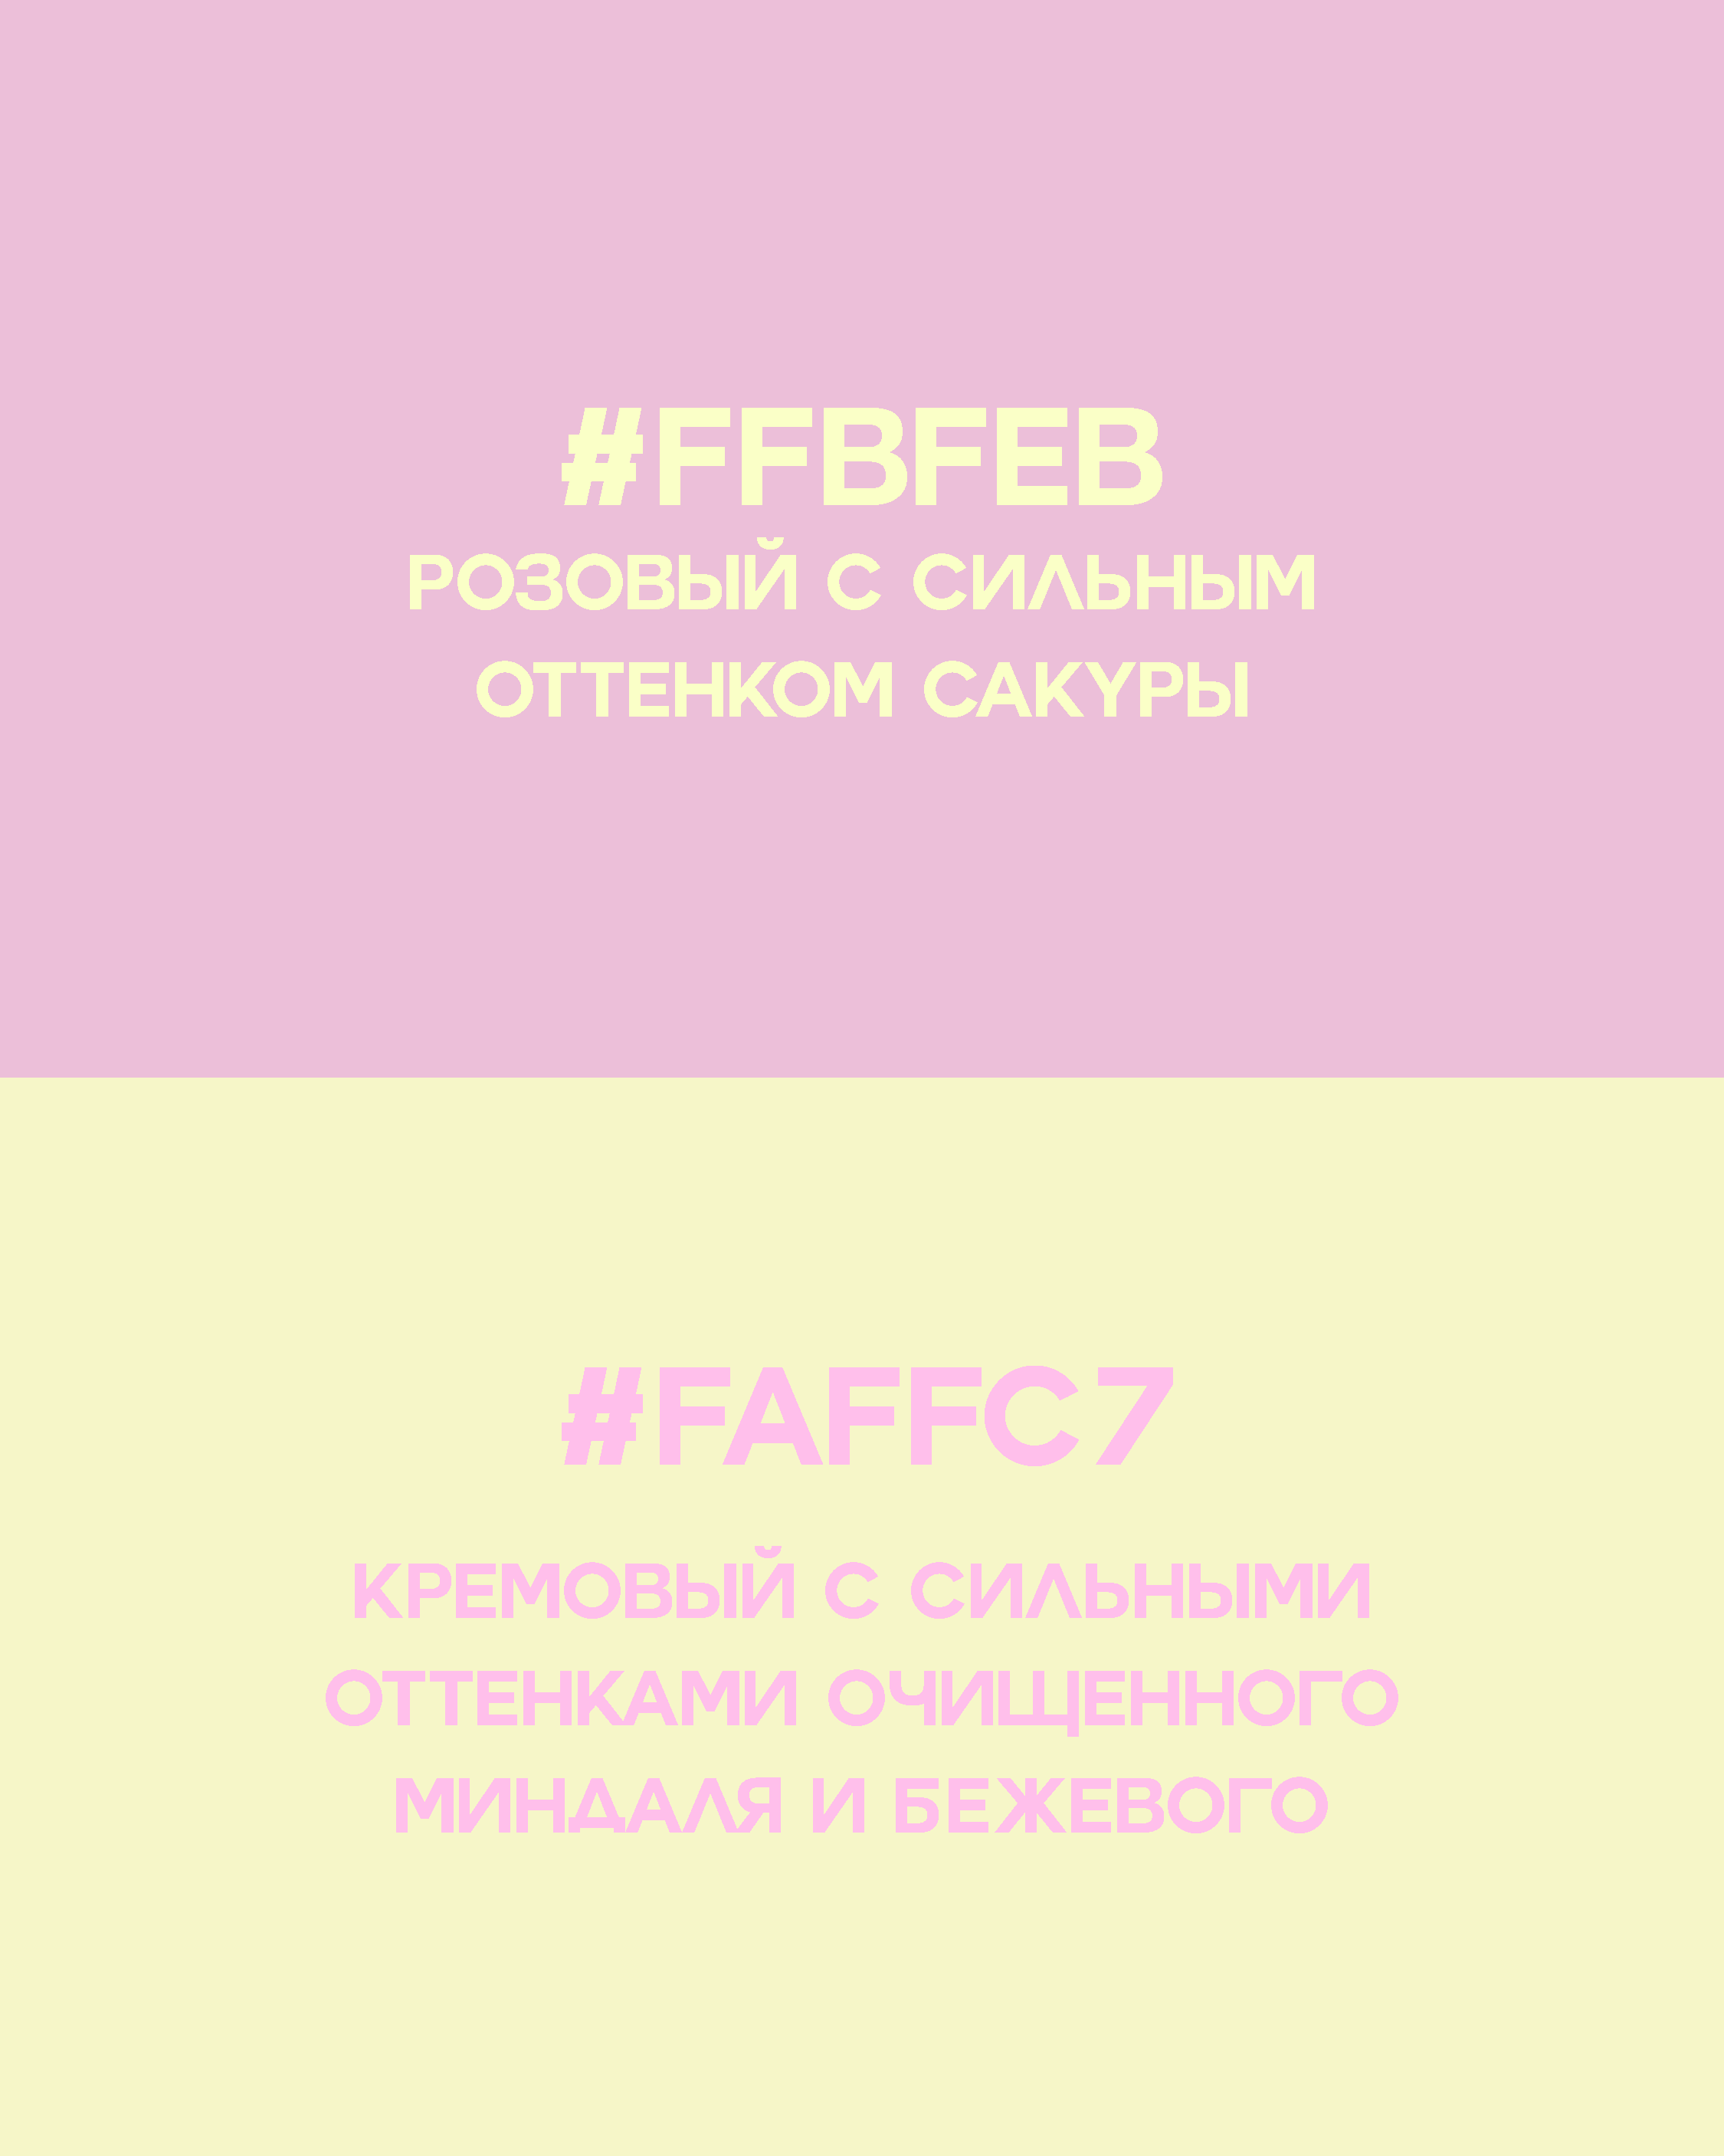

Рисунок 1 – Желательные цвета

Нежелательные цвета включают оттенки #C74E51, #827122, #3E3A19. Они выглядят тяжёлыми и мрачными, что не соответствует философии бренда. Эти цвета не передают лёгкость, свежесть и игривость, поэтому их использование может утяжелить дизайн и сделать его менее привлекательным для целевой аудитории. Отказ от подобных оттенков помогает сохранить атмосферу лёгкости и современности, которая важна для компании «tour de France».

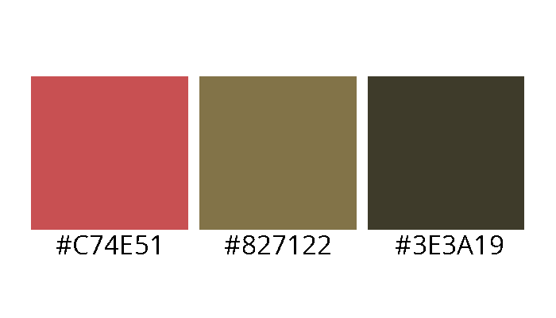

Рисунок 2 – Нежелательные цвета

## Алгоритм использования услуг

1. Пользователь заходит на сайт и знакомится с туром.

2. При желании проходит быстрый тест для подбора программы.

3. Нажимает кнопку «Купить тур» и попадает на страницу оформления заказа.

4. Заполняет форму (ФИО, e-mail, телефон).

5. Получает подтверждение, менеджер связывается с клиентом.

## Общая структура сайта

Сайт включает не менее 5 страниц:

* Главная страница;
* Наши туры;
* Быстрый тест;
* Оформление заказа;
* Контакты.

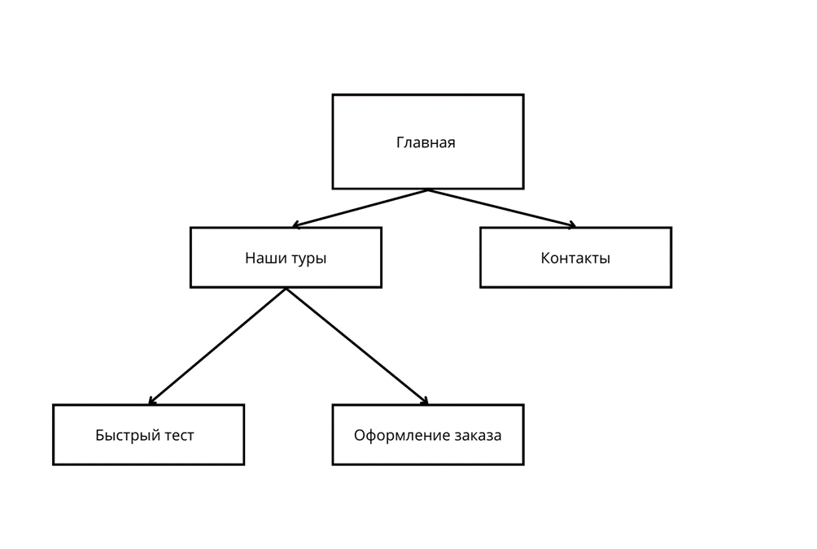

Рисунок 3 – Структура сайта

## Описание страниц

Главная страница сайта выполнена в светлой минималистичной эстетике, где доминирующим цветом является белый фон, подчёркивающий чистоту и лёгкость дизайна. Текст на сайте чёрного цвета, что обеспечивает хорошую читаемость и контрастность. Все элементы обводки, где они предусмотрены, выполнены аккуратно и тонко, кроме меню и кнопки «Отправить», которые выделяются более выразительным стилем. Для кнопок «Отправить» и элементов меню радиус скругления составляет около 25–30 значений, благодаря чему они выглядят более округлыми и дружелюбными, а для всех остальных элементов сайта, будь то карточки туров, формы покупки или изображения, скругление выполнено мягким и утончённым — в пределах 15–20 значений, что придаёт дизайну целостность и единство.

Визуальная концепция сайта построена на сочетании минимализма и акцентных деталей. Иллюстрации и фотографии иногда представлены в чёрно-белом формате, что добавляет эстетики и создаёт визуальный баланс, не перегружая глаз. В то же время яркие элементы, такие как видео на главной странице или изображения туров, выполнены в цвете, чтобы привлекать внимание пользователя к ключевому контенту. В блоках с турами основная большая фотография каждого тура цветная, а три маленьких изображения под ней представляют собой скриншоты из мультфильмов и фильмов, в честь которых названы сами туры. Это создаёт живую ассоциацию и усиливает эмоциональное восприятие продукта.

Общее впечатление от сайта формируется за счёт сдержанности и точности: отсутствуют лишние визуальные эффекты и декоративные перегрузки. Каждый элемент выполняет функциональную роль, а дизайн подчинён принципу простоты и понятности. Шрифт Inter выбран как основной для всего сайта: он нейтральный, хорошо читаемый и не отвлекает внимание от самой информации, сохраняя акцент на содержании, а не на форме.

Таким образом, все страницы сайта соединены единым визуальным стилем: белый фон и чёрный текст обеспечивают чистоту и удобство чтения, акцентный розовый цвет подчёркивает важные элементы, скругления создают мягкость восприятия, а сочетание чёрно-белых и цветных изображений добавляет динамику и баланс, сохраняя при этом минимализм и эстетику современного веб-дизайна.

На первой странице «Главная» в верхней части расположена шапка сайта белого цвета. В левой её части находится переключатель языков в виде овальной плашки, где пользователь может выбрать русский или английский язык. Чуть правее размещено название сайта «Tour de France», выполненное в виде надписи. В правой части хедера расположено меню навигации, элементы которого также оформлены в овальных плашках: «О нас», «Туры», «Контакты» и «Вопросы». Сразу под шапкой расположен крупный визуальный блок — видеофон с кадрами из Франции. На фоне этого видео сбоку справа центровка по центру располагается заголовок «Tour de France», ниже под ним подпись «Лучшие туры во Францию», а ещё ниже находится кнопка «Купить тур», выполненная в белой овальной плашке. Переход от этого блока к следующему визуально оформлен в виде двух больших облаков, расположенных с обеих сторон экрана. Далее идёт блок «Наши туры», который состоит из трёх карточек, выстроенных в один ряд. В каждой карточке сверху размещено изображение тура, под изображением крупными жирными буквами указано название тура, ниже — короткое описание, а внизу карточки отображается цена и кнопка «Купить тур» в розовой обводке. Следом идёт блок «Почему нас выбирают», где в 4х круглых иконках расположены визуальные обозначения преимуществ, а под каждой иконкой размещена подпись с пояснением. Иконки расположены в ряд по центру блока. Ниже расположен блок «Отзывы», в котором на странице размещены четыре плашки с комментариями реальных клиентов о компании, каждая из которых оформлена как отдельная карточка разного размера. После отзывов идёт блок «Особенности тура», где перечислены элементы, включённые в поездку, в виде текста с акцентами. Далее расположен блок «Призыв к действию». В его верхней части размещён заголовок «Готовы к путешествию», под ним подпись «Оставьте заявку прямо сейчас и получите консультацию менеджера», а по центру блока расположена форма для отправки заявки, где предусмотрены два поля для заполнения: имя и Telegram. Снизу от формы расположена кнопка «Отправить» белого цвета, также выполненная в виде овальной плашки. После этого идёт блок «Популярные вопросы», выполненный в виде текста с левого бока, где отображаются наиболее частые запросы пользователей. Ниже расположен блок «Галерея», который содержит несколько рядов фотографий, выстроенных в сетку, каждая из которых занимает разное пространство. В нижней части страницы размещён футер с заголовком «Важная информация», в котором указываются контактные данные и дополнительная информация о компании.

На странице «Наши Туры» в верхней части располагается шапка сайта белого цвета. В крайнем левом углу находится переключатель языка в овальной плашке, где можно выбрать русский или английский вариант отображения. Рядом с ним размещена подпись «Tour de France», обозначающая название сайта. В правой части шапки расположены овальные плашки с чёрной обводкой для навигации по разделам «Туры» и «Контакты». Также в верхней части страницы слева присутствует кнопка «Назад», позволяющая вернуться к предыдущей странице. Под шапкой крупными буквами размещён заголовок «Наши туры». Ниже на ширину всего экрана располагается большая горизонтальная плашка с акцентом на быстрый тест, внутри которой указано пояснение: «Чтобы найти идеальный вариант, пройдите тест», и размещена кнопка снизу справа для перехода на страницу с этим тестом. Кнопка выглядит как круг внутри которого стрелочка снизу лево в верх права. Далее, в основной части страницы, представлен первый тур. Сверху блока с одним туром название тура большими жирными буквами. Он оформлен в виде большой фотографии, растянутой во всю ширину экрана, с переключателями вправо и влево, позволяющими листать изображения в формате карусели. Под этой большой фотографией расположены три маленьких фото в ряд, дополняющих визуальное представление тура, а под ними размещён крупный блок текста с подробным описанием тура. В нижней части карточки указана цена поездки и размещена розовая кнопка «Купить тур». После первого тура аналогичным образом представлены ещё два тура: каждый имеет название тура, большую основную фотографию с каруселью переключения, три миниатюрные фото под ней, описание, цену и кнопку покупки. В завершении страницы размещён футер с заголовком «Важная информация» и контактными данными.

На странице «Быстрый тест» в верхней части расположена шапка сайта, оформленная точно так же, как и на предыдущих страницах: слева находится переключатель языков в овальной плашке, рядом подпись «Tour de France», справа навигация в виде овальных плашек, а также присутствует кнопка «Назад», позволяющая вернуться на предыдущую страницу. Под шапкой размещён крупный заголовок «Быстрый тест», ниже — текст меньшего размера «Идеальная вариан тура по вашим предпочтениям». Далее идёт блок с вопросами: сверху отображается вопрос, под которым расположены четыре варианта ответа, каждый оформлен в виде плашки с кругом в начале строки, обозначающим выбор. Цвет круга меняется в зависимости от выбранного варианта. Вопросы с вариантами выбора в плашках повторяются пять раз по одному и тому же принципу, то есть на странице размещены пять отдельных вопросов, каждый с четырьмя вариантами ответа. После того как пользователь проходит тест, в нижней части опросника по центру расположена кнопка «Отправить», которая завершает процесс заполнения. В самом низу страницы находится футер с заголовком «Важная информация» и контактными данными, оформленный аналогично предыдущим страницам.

На странице «Наша команда» верхняя часть оформлена так же, как и на остальных страницах: белый хедер с переключателем языков в овальной плашке слева, подпись «Tour de France» рядом, справа навигация в овальных плашках, а также кнопка «Назад» для возврата. Под шапкой крупными буквами размещён заголовок «Наша команда». Ниже расположен блок с фотографиями сотрудников: четыре фотографии в ряд, каждая оформлена в отдельной карточке в форме прямоугольника со скругленными краями на занижении 15-20, под фото жирным шрифтом указано имя члена команды, а под именем — должность, написанная мелким нежирным текстом. Следом идёт блок «История приключений», оформленный в виде тропинки — графической линии с последовательными пунктами, соединёнными между собой. На этой «тропинке» расположены пять исторических моментов, описывающих, как создавалась компания и как она пришла к тому, чтобы заниматься турами. После этого размещён блок «Контакт», где представлены адрес компании, номер мобильного телефона и электронная почта, а ниже во всю ширину экрана расположена большая плашка с картой, на которой отмечено местоположение офиса, чтобы пользователи могли легко найти его и посетить лично. Внизу страницы традиционно находится футер сайта с заголовком «Важная информация» и контактными данными.

На странице «Оформление заказа» верхняя часть оформлена в том же стиле, что и на всех остальных страницах: белый хедер с переключателем языков в овальной плашке слева, подписью «Tour de France» рядом, справа навигацией в овальных плашках и кнопкой «Назад» для возврата. Под шапкой размещён крупный заголовок «Оформление заказа». Ниже расположен блок с формой для ввода данных получателя. Он состоит из трёх овальных плашек-полей для заполнения: «ФИО», «Email» и «Телефон». Пользователь должен ввести корректные данные в каждое поле. Под формой располагается раздел «Способ оплаты». Здесь предусмотрен выбор варианта оплаты банковской картой. При выборе этого метода пользователь перенаправляется на сайт партнёра по оплатам, где происходит завершение оформления заказа и подтверждение платежа. В нижней части страницы, как и на всех остальных, расположен футер с заголовком «Важная информация» и контактными данными компании.

## Формы заполнения

На главной странице размещена короткая форма обратной связи. В неё входят два поля: «Имя» и «Telegram». Оба поля однострочные текстовые, на белом фоне с чёрным текстом, с тонкой обводкой и мягким скруглением 15–20 единиц. Плейсхолдеры нейтрально-серые. Вся форма выполнена минималистично, без дополнительных чекбоксов. Под полями расположена кнопка «Отправить».

На странице «Оформление заказа» находится основная форма бронирования. В неё входят три поля: «ФИО», «E-mail» и «Телефон». Поля визуально оформлены так же, как на главной: белый фон, чёрный текст, тонкая обводка, скругление 15–20 единиц, спокойные серые плейсхолдеры. Блок формы крупнее и визуально акцентнее за счёт отступов и композиции. Под полями расположена кнопка «Отправить».

## Кнопки

Главная кнопка «Купить тур» находится в первом экране главной страницы. Это явный призыв к действию — перейти к выбору туров. Визуально кнопка крупная, акцентная, в фирменной палитре с использованием #FFBFEB или #FAFFC7, текст чёрный или белый в зависимости от контраста, скругление 15–20 единиц, без тяжёлых эффектов.

В блоке «Наши туры» на главной повторяются кнопки «Купить тур». Они поддерживают тот же стиль и служат тем же призывом — перейти к списку туров.

На странице «Наши туры» в плашке «Быстрый тест» есть кнопка «Пройти тест». Это вторичный призыв к действию — перейти на страницу с тестом для подбора. Визуально она легче основных CTA: может использовать светлый фон/обводку из палитры, скругление 15–20 единиц.

На этой же странице каждая карточка тура содержит кнопку «Купить тур». Это прямой призыв к оформлению выбранного тура. Кнопки повторяют основной стиль: акцентные цвета бренда, скругление 15–20 единиц, читаемый контрастный текст.

На странице «Быстрый тест» расположена кнопка «Отправить ответы». Это завершение действия с явным призывом — отправить результаты теста. По визуальному приоритету она приравнивается к основным CTA, но оформлена аккуратно и в том же стиле, что и остальные кнопки.

На каждой странице (кроме главной) в левом верхнем углу есть кнопка «Назад». Это навигационная кнопка с мягким визуальным весом: компактная, на светлом фоне или с тонкой обводкой, со скруглением 15–20 единиц.

В хедере на всех страницах расположены кнопки переключения языка (RU/EN) и навигации по разделам. Это контролы постоянного доступа, визуально лёгкие и компактные, без лишних эффектов, в общей палитре, со скруглением 15–20 единиц.